Projeto Integrador II – Situação 3
Situação 3
Evidencia do Teste 1 João Paulo.
Acesso ao programa pela transação SA38
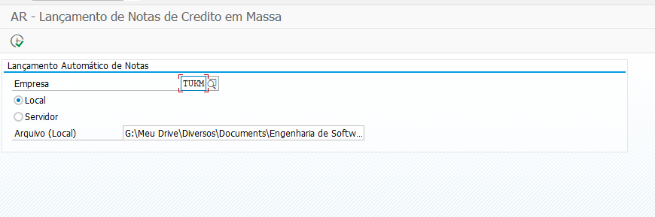
Planilha Carregada.
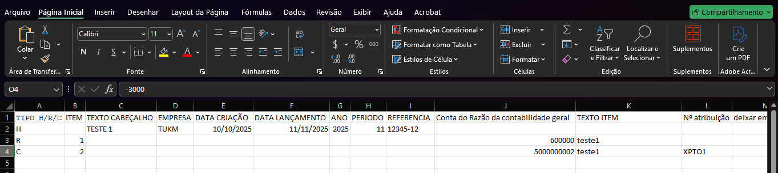
Sucesso ao Criar documento para o Cliente XYZ Fixers
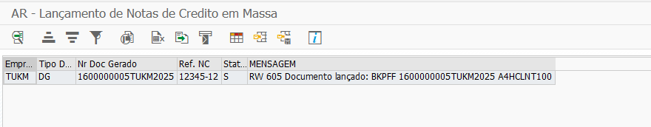
Documento criado – Transação FB03
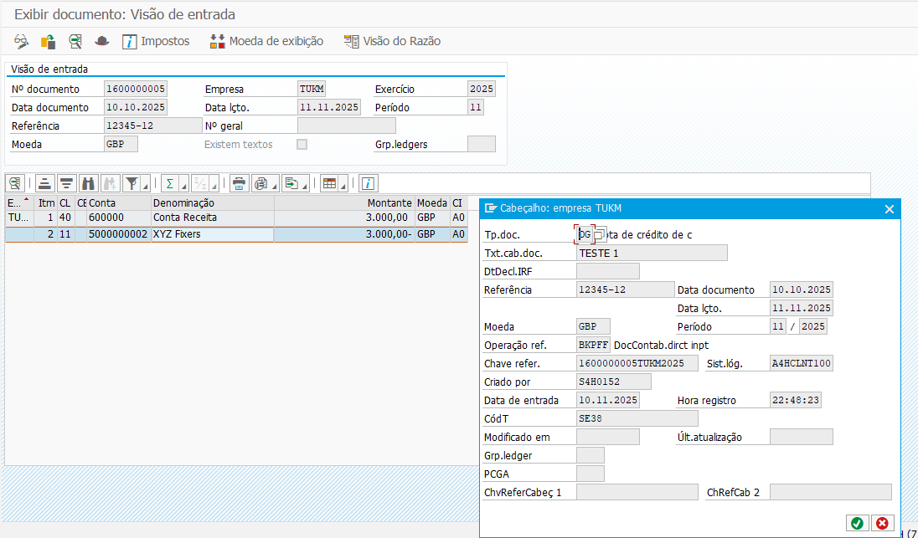
Evidencia do Teste 2 Patrícia.

Acesso Transação ZFI001
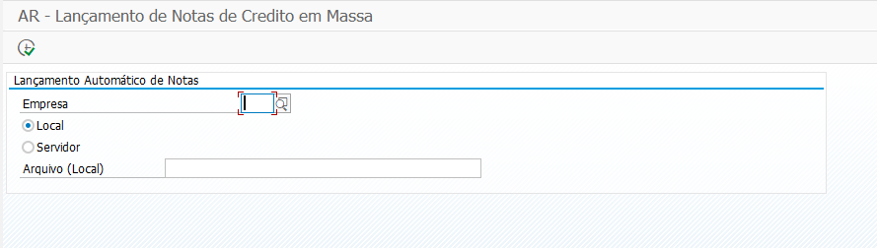
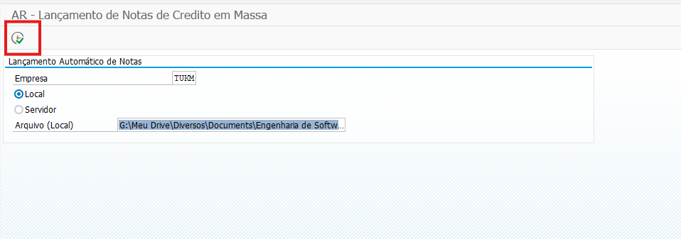
Erro – Período inválido
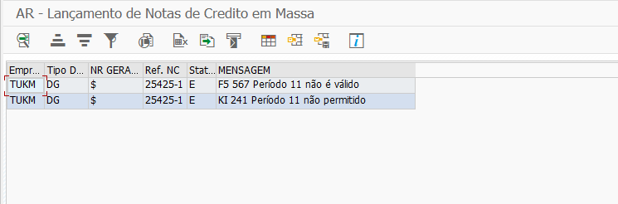
Ajuste na planilha pois o período estava incorreto.
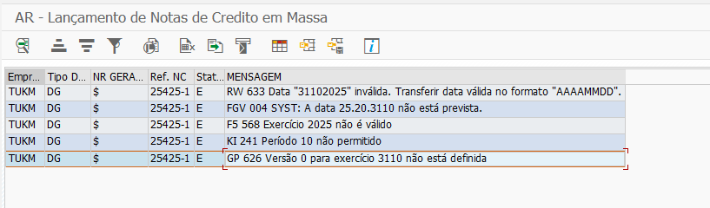
Planilha continua com dados incorretos – ajustar
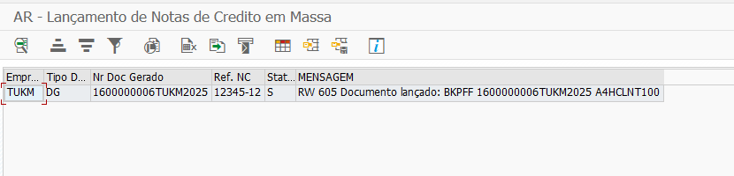
Ajustes realizados – Documento Criado
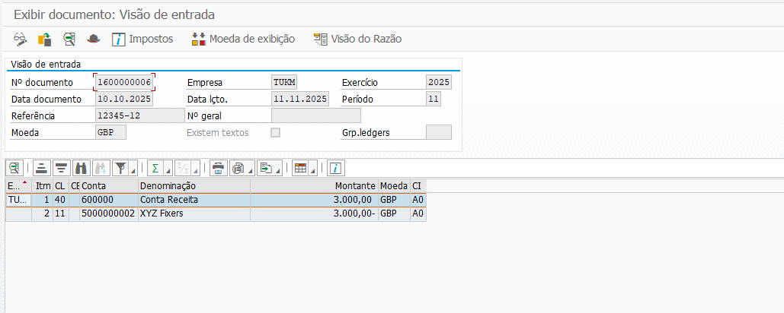

Evidencia do Teste 3 Ana Carolina.
Acesso transação ZFI001 – Lançamento de notas de Credito em Massa
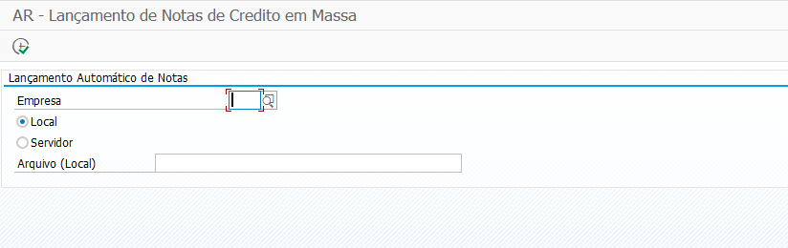Carregamento do Arquivo.
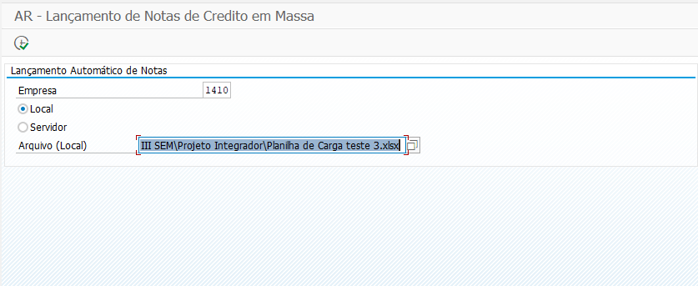Execução
Erro de contas para empresa 1410

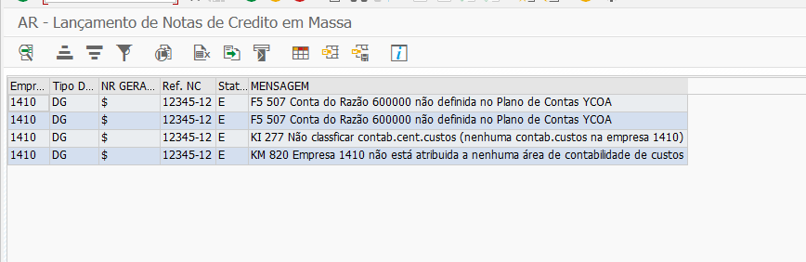
Procedimento – Ajustar a planilha
Dados ajustados na planilha
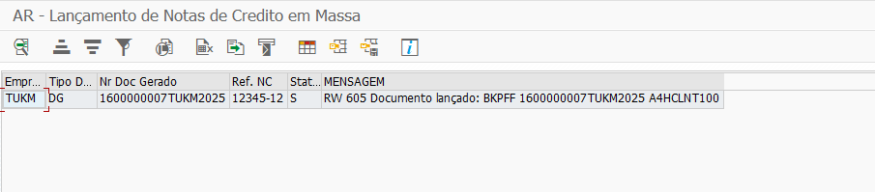
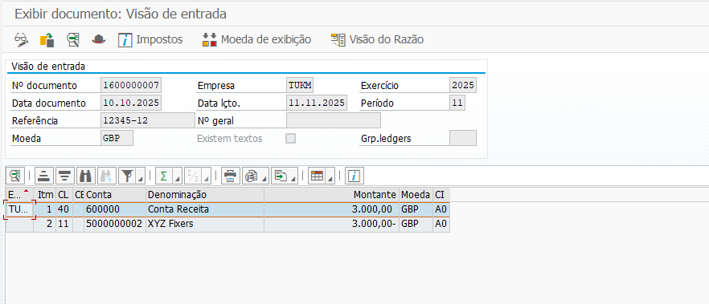

Evidencia do Teste 4 Laércio.
Entrar na Transação ZFI001, preencher os dados de seleção.
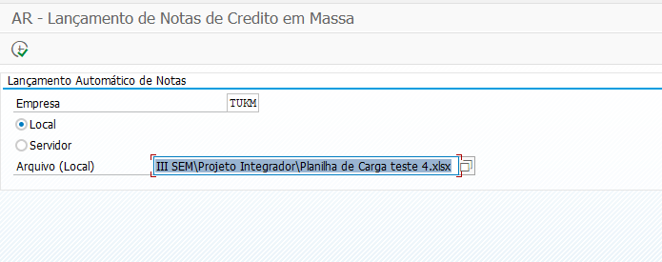
Carrega o arquivo e rodar
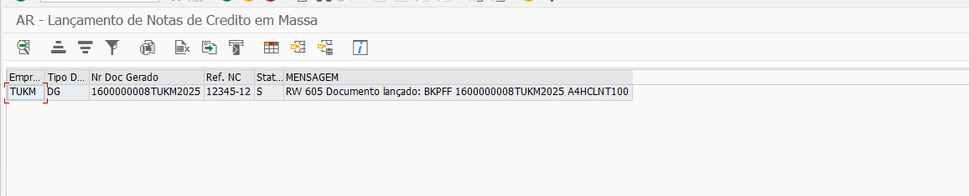
Gerou documento contábil conforme esperado
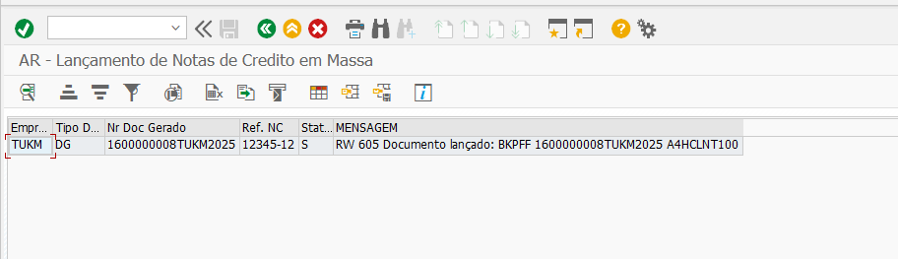
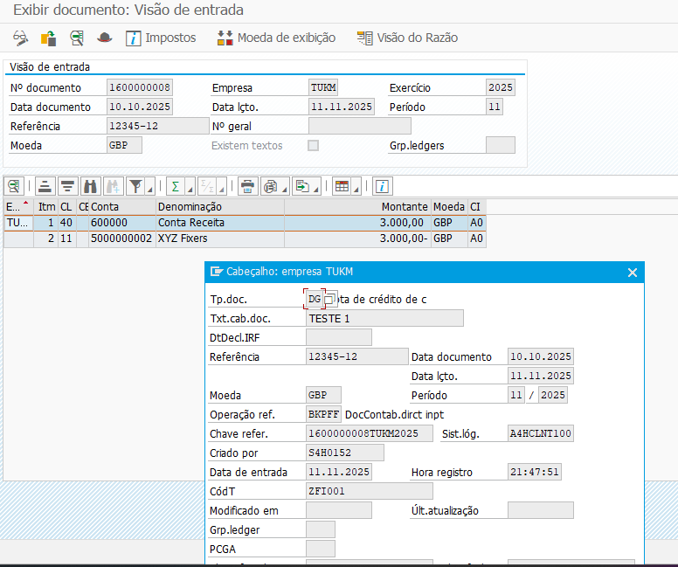

Evidencia do Teste 5 Tawana.
1 – Abrir transação ZFI001
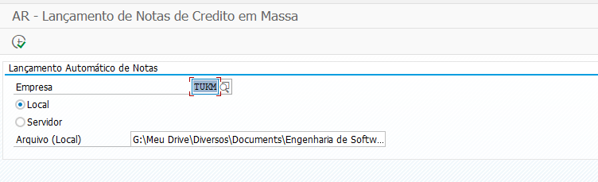

Preenche os dados, seleciona caminho do arquivo e executa.
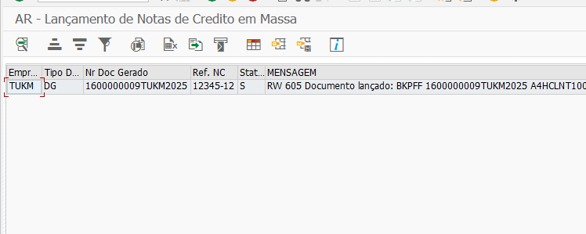
Gerou documento contábil
